**Sistemas de Riego Por Goteo**

**Alternativas sustentables ante el cambio climático**

**Mejor aprovechamiento con agua de lluvia**

**Ing. Eddy Cruz**

**Los sistemas de riego pueden ser artesanales, semi artesanales o completamente tecnificados, sin embargo esto no afecta las funciones que este debe desempeñar a la hora de ponerse en práctica para producir cultivos fuera de temporada.**

* **Ventajas del Riego por Goteo**
* **Mejor aprovechamiento del agua.**
* **Uso de terrenos con topografía accidentada, suelos pedregosa y de baja infiltración**
* **Explotación de cultivos de alta rentabilidad**
* **Mayor uniformidad de riego**
* **Acelera la el inicio de la producción de cultivos**
* **Mejor aprovechamiento de riego**
* **Aumento en la cantidad y calidad de las cosechas**
* **Reduce los problemas de malezas, debido a la menor superficie húmeda**
* **Aplicación de fertilizantes, pesticidas y correctores con el agua de riego.**
* **No impide las labores agrícolas.**
* **Los costos de operación y mantenimiento son mínimos.**

**Esquema básico de un mini sistema de riego por Goteo.**

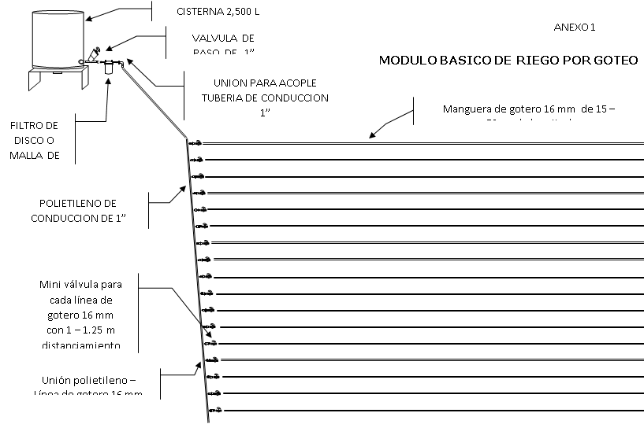

**Ejemplos aplicables a la realidad:**

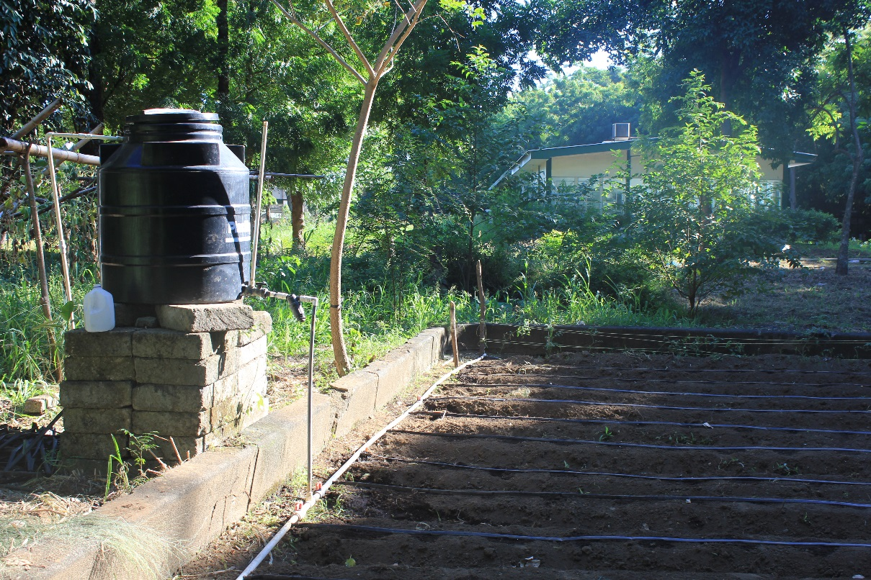

**Los sistemas de riego por Goteo son el sistema idóneo para todo tipo de cultivo, enn especial las hortalizas por su poca necesidad de agua.**

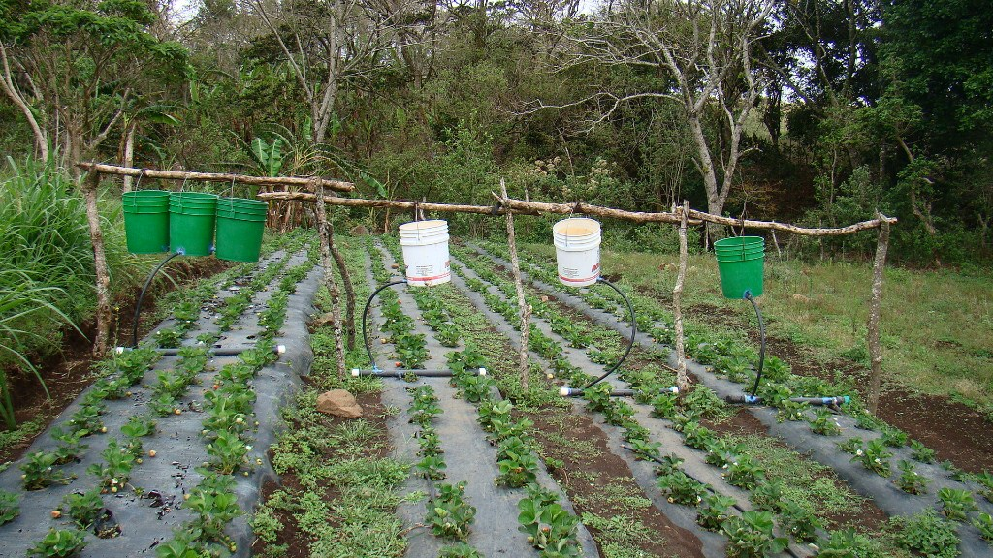

**Mantenimiento:**

* **Con cierta regularidad se debe abrir el filtro y limpiar las partículas retenidas en los discos del mismo.**
* **Cada cierto tiempo quite los anillos finales de los laterales de riego y deje drenar un poco de agua, esto limpiará la suciedad que se ha retenido en su interior.**
* **Antes del riego inspeccionen que las mangueras de goteo (laterales de riego) estén bien conectadas y no tengan fugas.**
* **Los animales pueden dañar las mangueras de goteo para ello se debe prevenir su entrada a la parcela de riego.**